ĐẠI HỌC BÁCH KHOA HÀ NỘI

TRƯỜNG CÔNG NGHỆ THÔNG TIN VÀ TRUYỀN THÔNG



*

PROJECT 3

(Mã học phần: IT3943)

Đề tài:

Website bán đồ thể thao – ShopcuaDuy

Mã lớp học : 744286

Giảng viên hướng dẫn : Đặng Văn Chuyết

Sinh viên thực hiện: Tạ Phương Duy

Mssv: 20215549

*Hà Nội, Tháng 1 năm 2025*

Contents

I. Giới thiệu đề tài 3

II. Mô tả bài toán 4

1) Yêu cầu chung 4

2) Các yêu cầu cơ bản 4

III. Tổng quan về hệ thống 5

1) Các chức năng chính 5

2) Các biểu đồ liên quan 5

a) Use-case tổng quan 5

b) Biểu đồ hoạt động 6

IV. Công nghệ sử dụng 7

1) Công nghệ sử dụng Frontend 7

2) Công nghệ sử dụng Backend 7

V. Hình ảnh sản phẩm 8

1) Giao diện trang đăng kí, đăng nhập. 8

2) Giao diện trang chủ 9

3) Giao diện trang phân loại sản phẩm 10

4) Giao diện trang tìm kiếm 10

5) Giao diện giỏ hàng 11

6) Giao diện trang sản phẩm 11

7) Giao diện trang thanh toán 12

8) Giao diện trang cá nhân 12

9) Giao diện trang admin (người bán hàng, chủ cửa hàng) 13

VI. Đánh giá 16

1) Những bài học trong quá trình phát triển 16

2) Phương hướng phát triển trong tương lai 16

VII. Link mã nguồn 16

# Giới thiệu đề tài

Trong bối cảnh xã hội hiện đại, thể thao ngày càng trở thành một phần không thể thiếu trong cuộc sống của nhiều người. Việc tập luyện thể thao không chỉ giúp nâng cao sức khỏe mà còn là phương thức để giải tỏa căng thẳng và gắn kết cộng đồng. Cùng với sự phát triển này, nhu cầu về trang thiết bị và dụng cụ thể thao ngày càng gia tăng, đòi hỏi các doanh nghiệp phải tìm ra những giải pháp hiệu quả để đáp ứng thị trường.

Trang website bán đồ thể thao là một kênh thương mại điện tử nhằm cung cấp các sản phẩm thể thao đến người tiêu dùng một cách tiện lợi và nhanh chóng. Đề tài này tập trung vào việc xây dựng một nền tảng trực tuyến, nơi người dùng có thể dễ dàng tìm kiếm, so sánh và mua sắm các sản phẩm thể thao chất lượng cao, từ quần áo, giày dép đến các dụng cụ chuyên dụng cho từng môn thể thao khác nhau.

Website sẽ không chỉ là nơi bán hàng, mà còn cung cấp thông tin hữu ích về các sản phẩm, gợi ý tập luyện, và cập nhật xu hướng thể thao mới nhất. Mục tiêu là tạo ra một trải nghiệm mua sắm toàn diện, đáp ứng nhu cầu đa dạng của người dùng và thúc đẩy phong trào thể thao trong cộng đồng.

# Mô tả bài toán

## Yêu cầu chung

Trong bối cảnh thể thao ngày càng phổ biến, nhu cầu mua sắm dụng cụ thể thao trực tuyến gia tăng mạnh mẽ. Bài toán đặt ra là xây dựng một trang website bán đồ thể thao, cung cấp sản phẩm chất lượng, tối ưu trải nghiệm người dùng, và hỗ trợ cá nhân hóa, nhằm đáp ứng nhu cầu thị trường và nâng cao sự hài lòng của khách hàng.

## Các yêu cầu cơ bản

* **Quản lý sản phẩm**: Cho phép thêm, sửa, xóa và phân loại sản phẩm.
* **Tìm kiếm và lọc**: Cung cấp chức năng tìm kiếm và lọc sản phẩm theo danh mục, giá cả, thương hiệu.
* **Quản lý giỏ hàng**: Hỗ trợ thêm sản phẩm vào giỏ hàng, chỉnh sửa số lượng và thanh toán.
* **Quản lý người dùng**: Đăng ký, đăng nhập, quản lý thông tin cá nhân và lịch sử mua sắm.
* **Thanh toán trực tuyến**: Tích hợp các cổng thanh toán an toàn và tiện lợi.
* **Đánh giá và bình luận**: Cho phép người dùng đánh giá, nhận xét sản phẩm.
* **Quản trị viên**: Hệ thống quản lý đơn hàng, khách hàng và báo cáo doanh thu.
* **Bảo mật**: Đảm bảo an toàn thông tin người dùng và dữ liệu giao dịch.

# Tổng quan về hệ thống

## Các chức năng chính

* Trang chủ
* Quản lý sản phẩm
* Giỏ hàng
* Quản lý tài khoản người dùng
* Thanh toán
* Đánh giá và bình luận sản phẩm
* Trang quản trị

## Các biểu đồ liên quan

### Use-case tổng quan

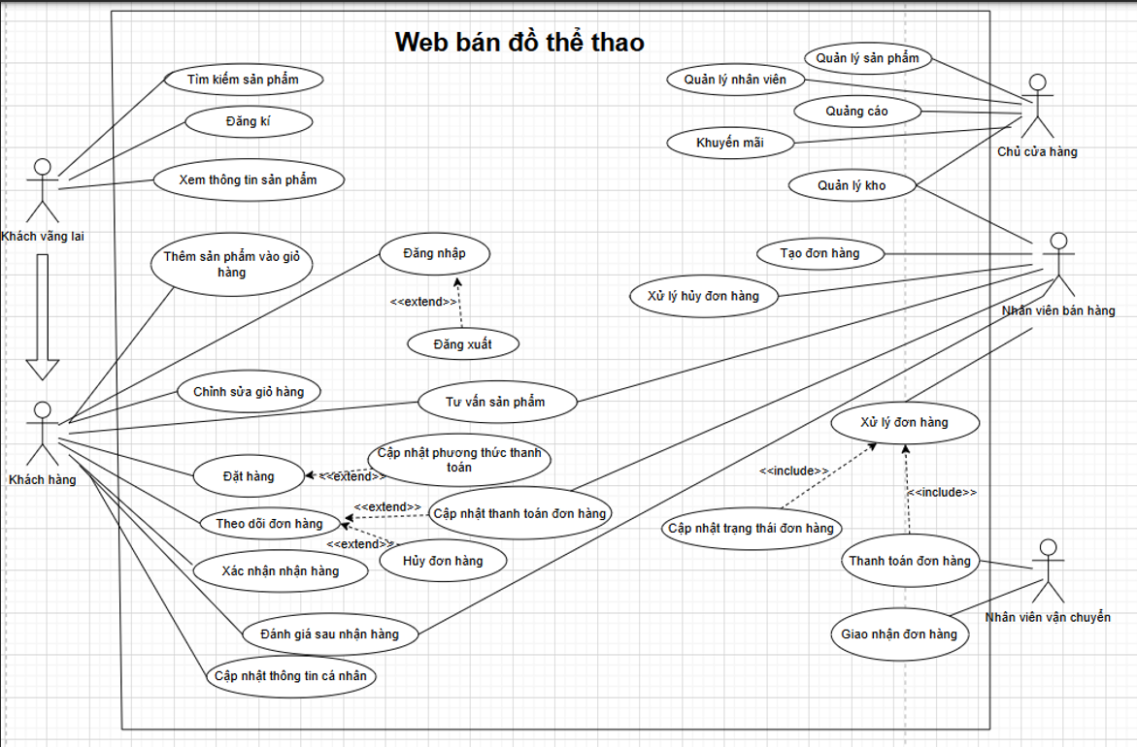

Hình 1: Use-case tổng quan

### Biểu đồ hoạt động

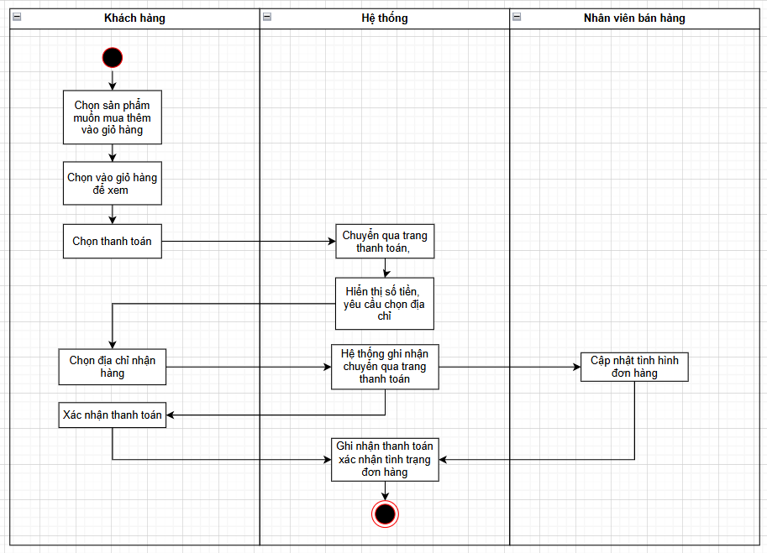

Hình 2: Biểu đồ hoạt động mua hàng

# Công nghệ sử dụng

## Công nghệ sử dụng Frontend

Em triển khai Frontend bằng cách kết hợp ReactJS, Tailwind CSS và Redux. ReactJS cho phép tạo các component giao diện linh hoạt và dễ bảo trì, trong khi Tailwind CSS cung cấp cách thiết kế giao diện nhanh chóng và nhất quán với các class utility. Redux giúp quản lý state tập trung, và khi kết hợp với Redux Toolkit, việc xử lý state trở nên đơn giản hơn. Sử dụng ba công cụ này giúp tối ưu hóa quá trình phát triển và mang lại trải nghiệm người dùng mượt mà.

## Công nghệ sử dụng Backend

Em triển khai Backend bằng cách kết hợp Node.js, MongoDB, Cloudinary và PayPal. Node.js, với môi trường runtime JavaScript, giúp xây dựng các server nhanh chóng và hiệu suất cao, đặc biệt trong các ứng dụng thời gian thực. MongoDB là cơ sở dữ liệu NoSQL linh hoạt, giúp lưu trữ và truy xuất dữ liệu một cách hiệu quả, phù hợp với các ứng dụng có cấu trúc dữ liệu không cố định. Cloudinary cung cấp giải pháp lưu trữ và xử lý hình ảnh, video, giúp tối ưu hóa việc quản lý media với các tính năng như tự động nén và thay đổi kích thước. PayPal tích hợp thanh toán trực tuyến an toàn, cho phép dễ dàng xử lý các giao dịch tài chính. Sử dụng các công nghệ này giúp phát triển một hệ thống backend mạnh mẽ, dễ mở rộng và bảo mật, đồng thời tối ưu hóa trải nghiệm người dùng.

# Hình ảnh sản phẩm

## Giao diện trang đăng kí, đăng nhập.



Hình 3: Giao diện trang đăng kí



Hình 4: Giao diện trang đăng nhập

## Giao diện trang chủ

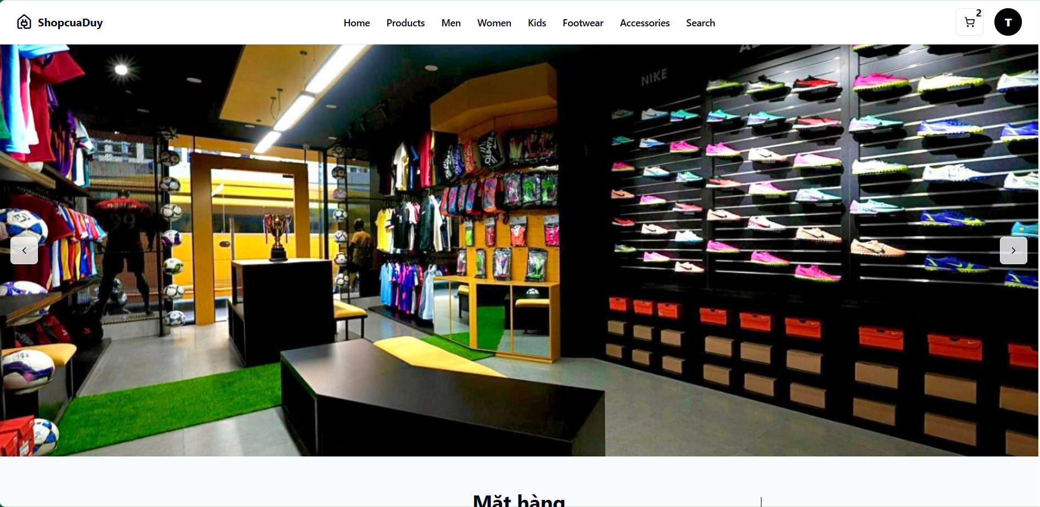

Hình 5: Giao diện đầu trang chủ chứa quảng cáo

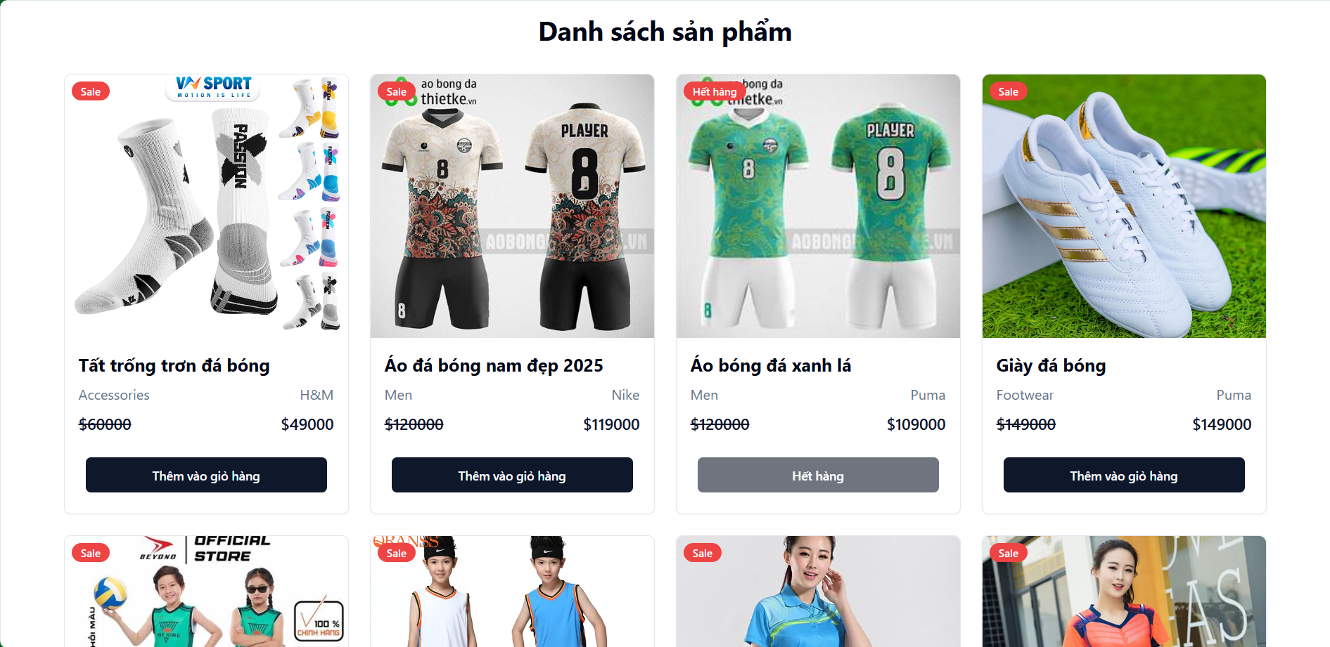

Hình 6: Giao diện trang chủ nơi chứa các sản phẩm

## Giao diện trang phân loại sản phẩm

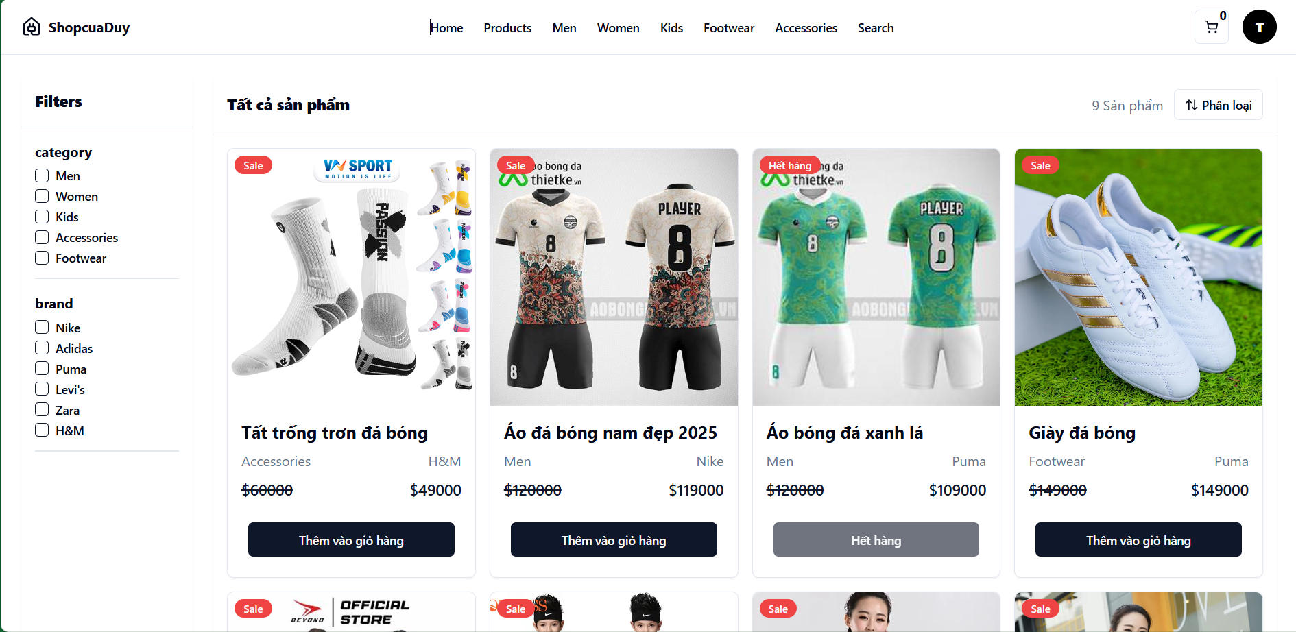

Hình 7: Giao diện trang phân loại sản phẩm

## Giao diện trang tìm kiếm

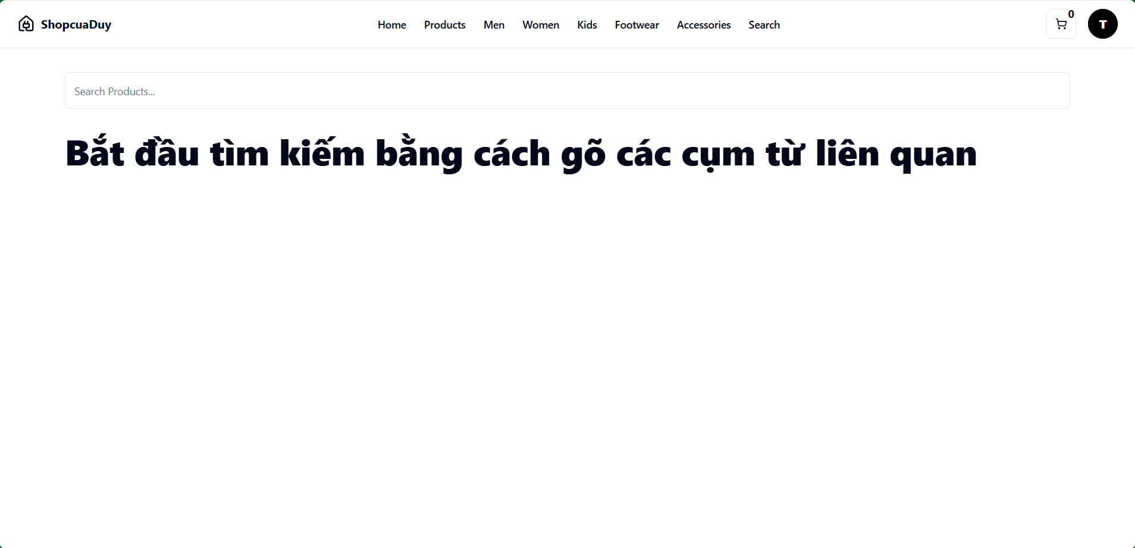

Hình 8:Giao diện trang tìm kiếm

## Giao diện giỏ hàng

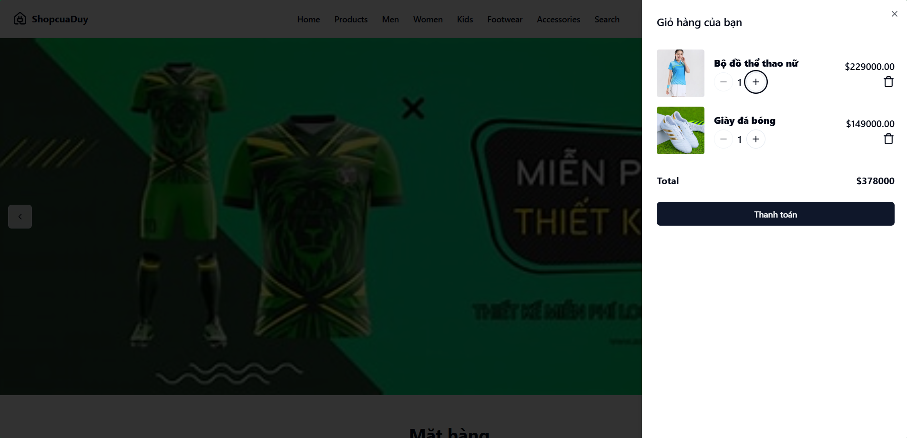

Hình 9: Giao diện giỏ hàng

## Giao diện trang sản phẩm

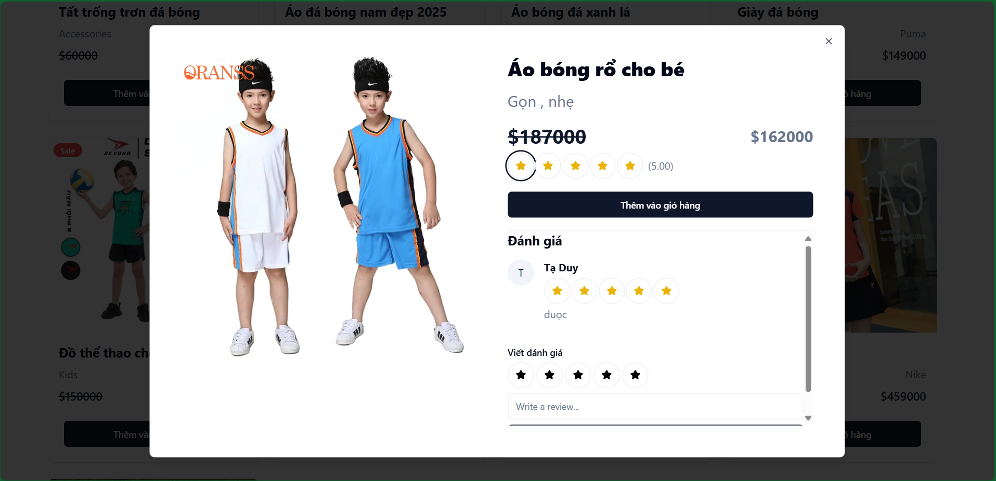

Hình 10: Giao diện trang sản phẩm

## Giao diện trang thanh toán

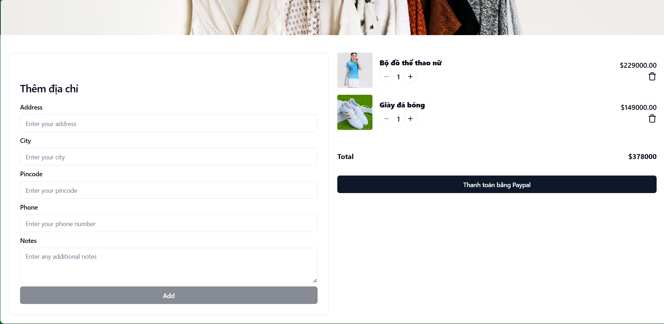

Hình 11: Giao diện trang thanh toán

## Giao diện trang cá nhân

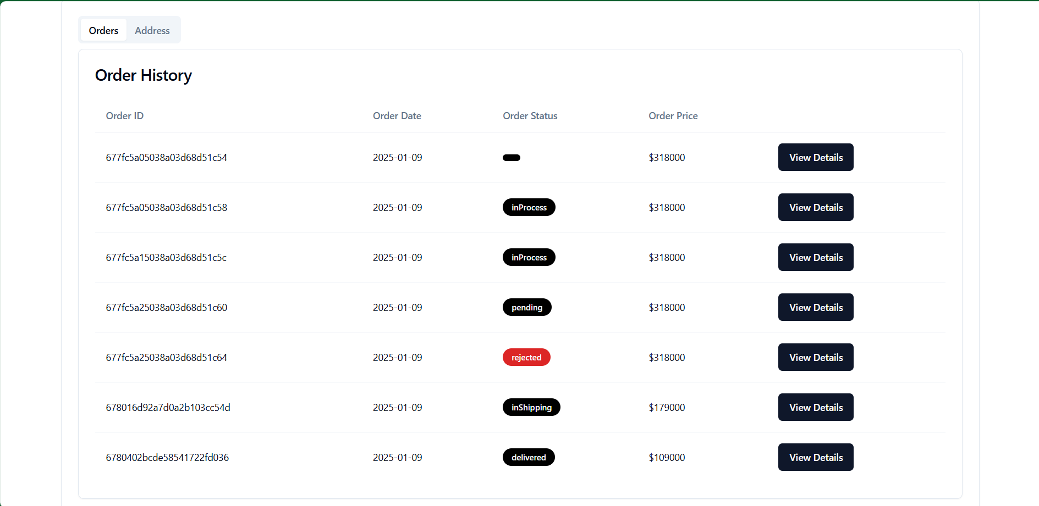

Hình 12: Giao diện trang cá nhân chứa lịch sử mua hàng

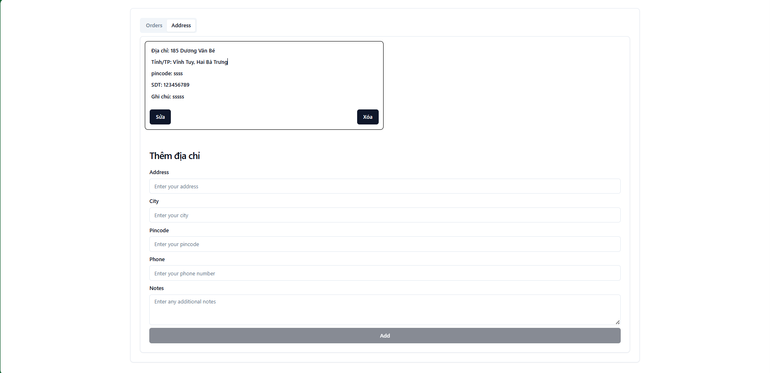

Hình 13: Giao diện trang cá nhân chứa các địa chỉ nhận hàng

## Giao diện trang admin (người bán hàng, chủ cửa hàng)

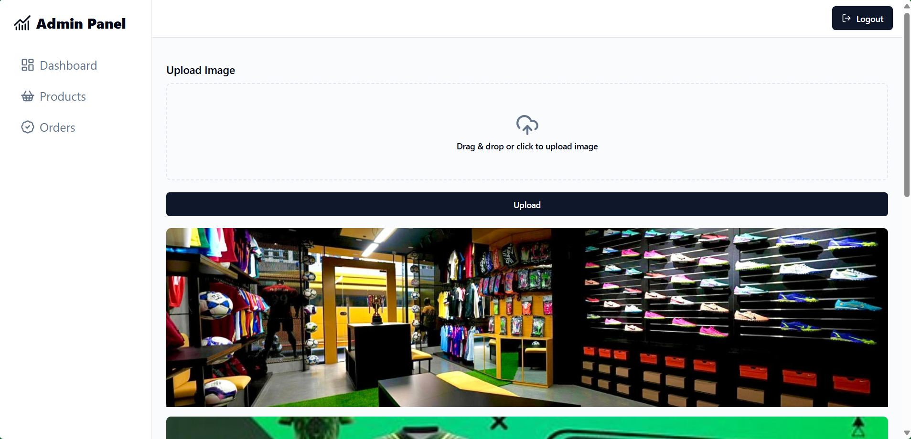

Hình 14: Giao diện cập nhật quảng cáo

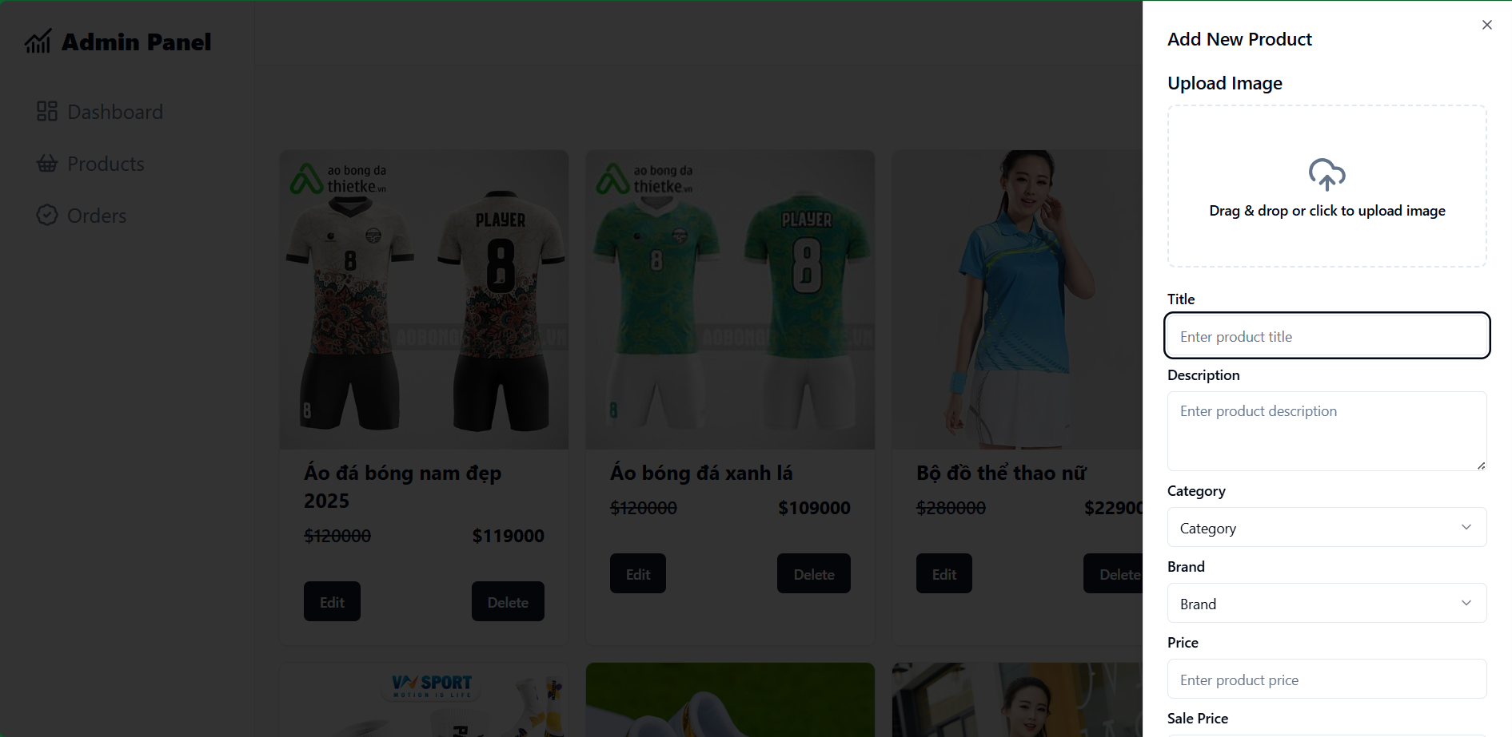

Hình 15: Giao diện trang thêm sản phẩm mới

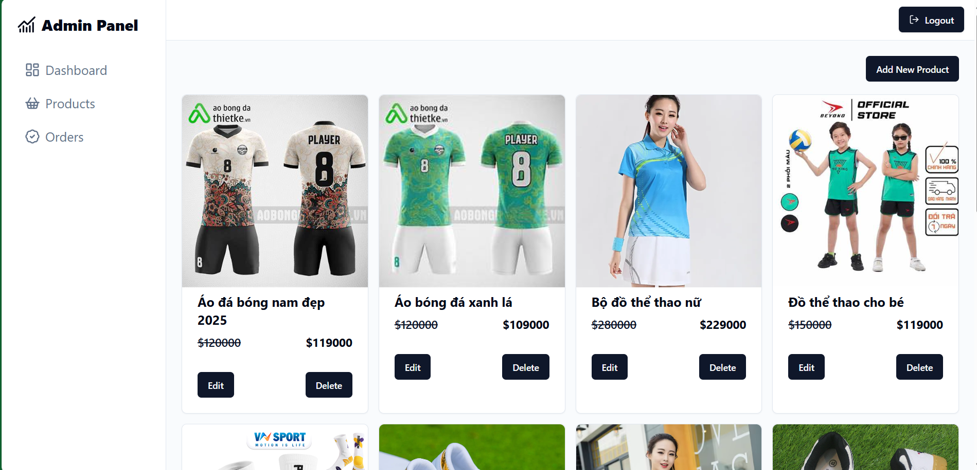

Hình 16: Giao diện trang quản lý sản phẩm

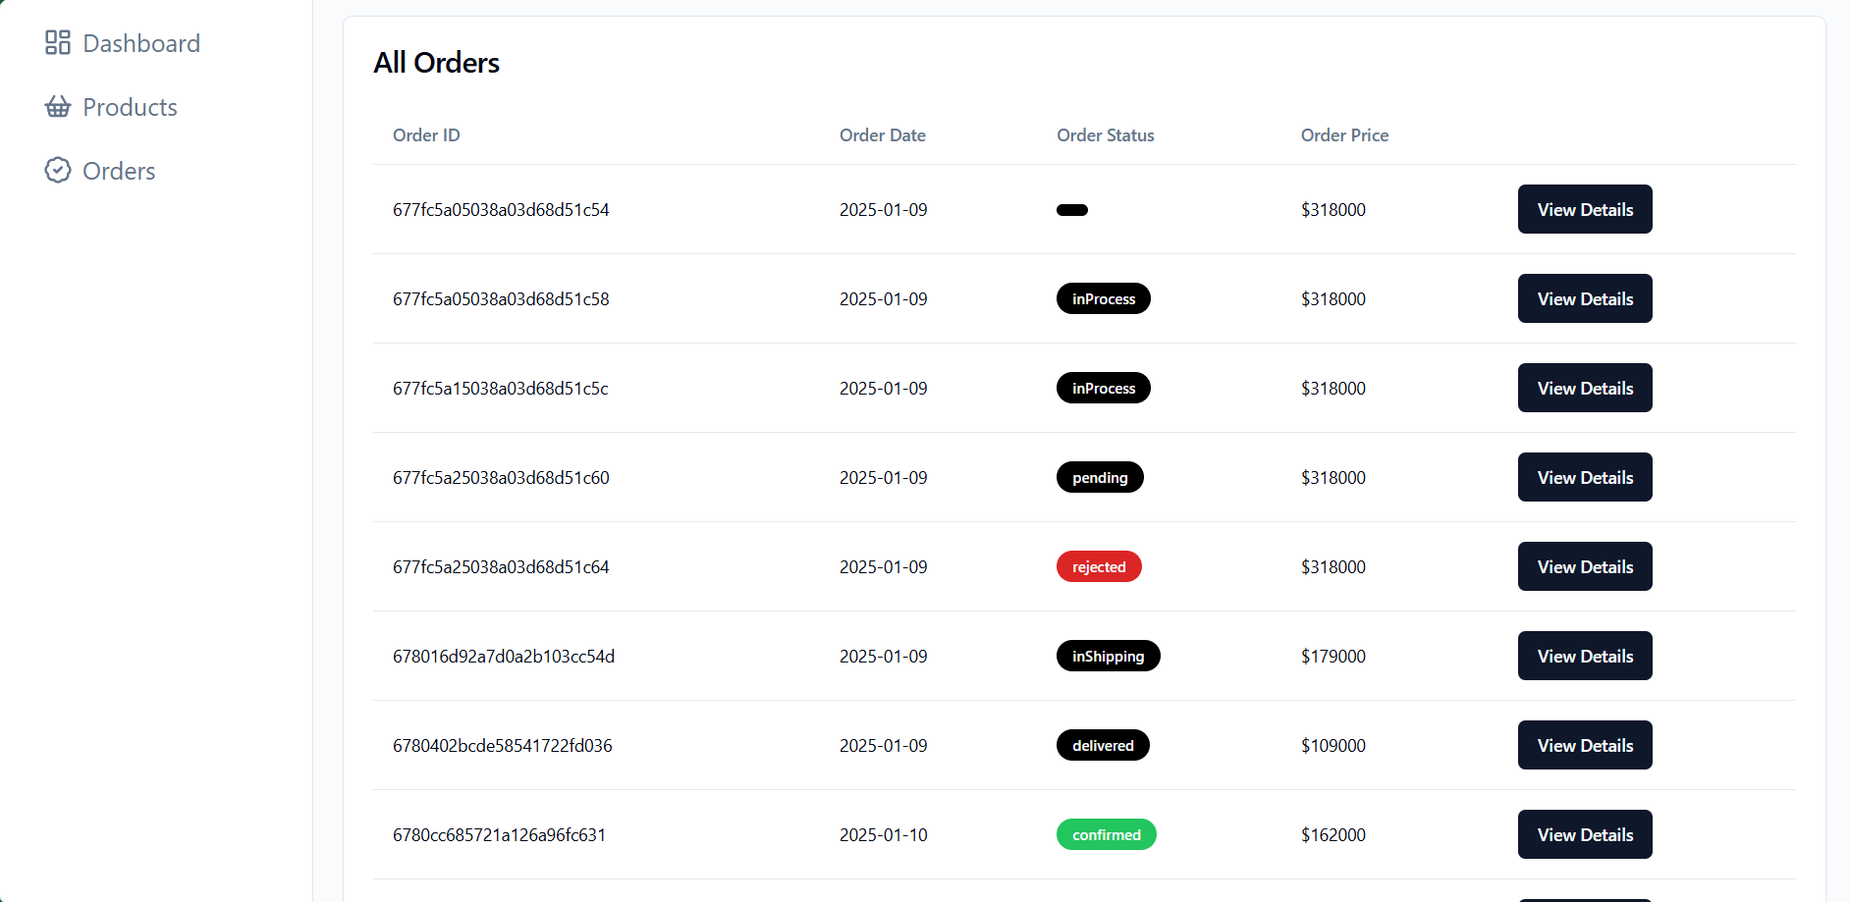

Hình 17: Giao diện trang quản lý đơn hàng

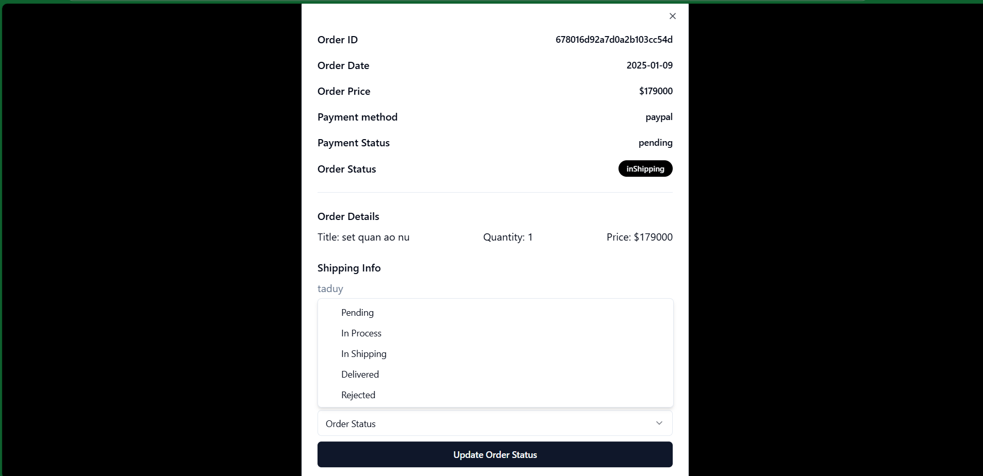

Hình 18: Giao diện trang cập nhật trạng thái cho đơn hàng.

# Đánh giá

## Những bài học trong quá trình phát triển

* Việc xây dựng một hệ thống là rất phức tạp, bao gồm nhiều tình huống thực tiễn có thể xảy ra.
* Người xây dựng và triển khai hệ thống cần phải nghiên cứu các đối tượng xung quanh hệ thống, qua đó đưa ra các phương án thiết kế phù hợp.
* Người xây dựng và triển khai hệ thống cũng cần chuẩn bị cho các tình huống thực tiễn có thể xảy ra, bao gồm cả những tình huống xấu nhất có thể phát sinh.

## Phương hướng phát triển trong tương lai

* Tiếp tục hoàn thiện các chức năng cơ bản của hệ thống
* Nghiên cứu phân tách các chức năng cụ thể theo đúng vai trò của các đối tượng của hệ thống
* Tích hợp các chức năng mang tính mạng xã hội vào trang web

# Link mã nguồn

[Link github mã nguồn sản phẩm](https://github.com/khuongduy308/Project_3)